西安科技大学

数据库原理与应用课程设计报告

题 目 医药销售管理系统
学 院 计算机学院
专业班级 数据科学与大数据技术2201
学 号 22408080106
姓 名 秦恒睿
日 期 2024年7月
目 录

1绪论…………………………………………………………………………………1
1.1课题研究的背景和意义………………………………………………………1
1.2课题研究的内容………………………………………………………………1
2需求分析……………………………………………………………………………2
2.1需求分析目标…………………………………………………………………2
2.2系统的数据流图………………………………………………………………3
2.3系统的数据字典………………………………………………………………4
3系统设计 …………………………………………………………………………4
3.1功能设计 ……………………………………………………………………4
3.1.1系统总体功能设计………………………………………………………4
3.1.2系统业务流程设计………………………………………………………4
3.2数据库设计 …………………………………………………………………5
3.2.1概念结构设计阶段………………………………………………………5
3.2.2逻辑结构设计阶段………………………………………………………6
3.2.3物理结构设计阶段………………………………………………………6
4数据库实施 ………………………………………………………………………9
5系统的实现 ………………………………………………………………………16
6总结 ………………………………………………………………………………18
参考文献 ……………………………………………………………………………19

一 、绪论
1.1 课题研究的背景和意义
医药产品零售、批发等行业是一个重要的市场领域，随着医药产业的快速发展，对于建立高效的销售管理系统显得尤为重要。本课题旨在设计一个针对医药销售管理的系统，以提升企业的管理效率和服务质量，满足行业发展的需求。
1.2 课题研究的内容
本课题主要涉及医药销售管理系统的设计与实施，包括基础信息管理、进货管理、库房管理、销售管理和财务统计等功能的实现。通过此系统的建立，旨在优化企业内部各项操作流程，提高管理效率，促进业务发展。

二.、需求分析
2.1 需求分析目标
- 实现完整的药品管理模块，包括药品信息的录入、修改、查询和删除功能。
- 提供完善的员工管理模块，包括员工信息的录入、修改、查询和删除功能。
- 设计细致的客户管理模块，包括客户信息的录入、修改、查询和删除功能。
- 开发完备的供应商管理模块，包括供应商信息的录入、修改、查询和删除功能。
- 实现高效的销售管理模块，包括销售记录的录入、销售统计、销售报表生成等功能。
- 提供稳定的库存管理模块，包括库存信息的查询、入库记录、出库记录、库存警报等功能。
- 提供基础信息管理功能，包括药品信息、员工信息、客户信息、供应商信息等的管理。
- 开发进货管理功能，包括入库登记、入库登记查询、入库报表等。
- 实现库房管理功能，包括库存查询、库存盘点、退货处理、库存报表等。
- 提供销售管理功能，包括销售登记、销售退货、销售报表及相应的查询等。
- 开发财务统计功能，包括当日统计、当月统计及相应的报表等。
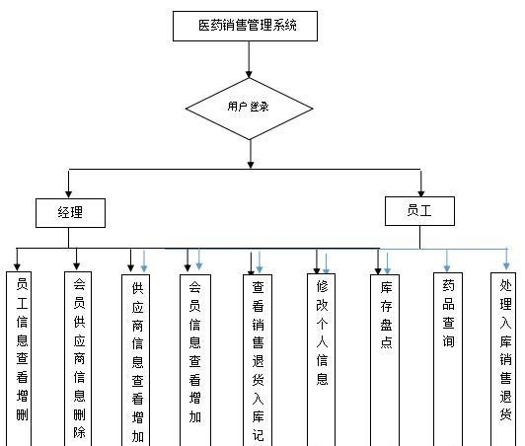
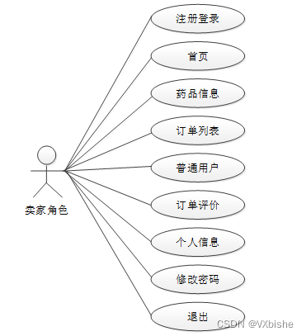
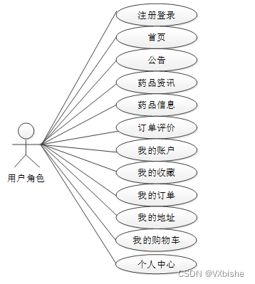

2.2 系统的数据流图
- 级别 0 数据流图：
  - 该系统的级别 0 数据流图应当包括主要的外部实体，比如客户、员工和供应商。
  - 主要的数据流包括药品信息、进货信息、销售信息等，显示了系统与外部实体之间的主要数据流动。
- 药品信息管理模块数据流图：
  - 在药品信息管理模块数据流图中，药品信息从供应商处进货，通过录入、更新、查询和删除等操作进行管理。
  - 修改后的药品信息会被传递到库房管理模块，以便管理库存和货物位置。
- 销售管理模块数据流图：
  - 在销售管理模块数据流图中，销售信息从客户处获得，系统生成订单并更新销售记录。
  - 销售信息还会触发库存减少的操作，以确保库存和销售数据的实时更新。
- 进货管理模块数据流图：
  - 进货管理模块数据流图显示了从供应商那里获取药品信息和进货订单的过程，包括订单的录入、更新和查询等操作。
  - 新进货信息的录入会导致库存增加，同时也会触发财务统计模块中相关的成本统计和更新。
- 财务统计模块数据流图：
  - 财务统计模块数据流图展示了系统如何处理进货和销售信息，生成财务报表和成本统计。
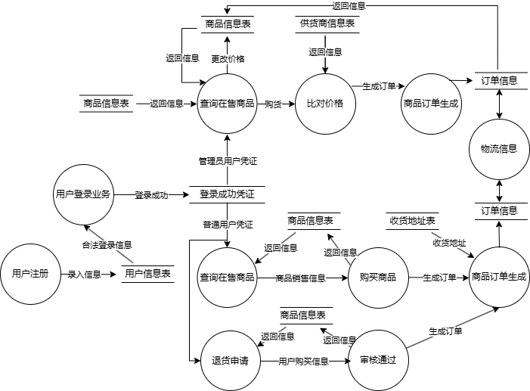
  - 进货成本、销售收入等信息流动到财务统计模块，从而形成财务数据的统计和分析。

2.3 系统的数据字典
药品信息：药品ID、名称、规格、价格等
员工信息：员工ID、姓名、部门、角色等
顾客信息：顾客ID、姓名、联系方式等
供应商信息：供应商ID、名称、联系方式等
库存信息：库存ID、药品ID、数量等
销售信息：销售ID、药品ID、数量、价格等
财务信息：财务ID、日期、总销量、总收入等
三、 系统设计
3.1 功能设计
3.1.1 系统总体功能设计
- 药品管理模块：包括药品信息的录入、修改、查询和删除功能。
- 员工管理模块：包括员工信息的录入、修改、查询和删除功能。
- 客户管理模块：包括客户信息的录入、修改、查询和删除功能。
- 供应商管理模块：包括供应商信息的录入、修改、查询和删除功能。
- 销售管理模块：包括销售记录的录入、销售统计、销售报表生成等功能。
- 库存管理模块：包括库存信息的查询、入库记录、出库记录、库存警报等功能。
3.1.2 系统业务流程设计
- 药品采购流程：供应商将药品信息提供给系统，系统录入药品信息并生成采购订单。供应商收到订单后，系统生成付款信息，供应商将药品送货入库。
- 销售流程：员工从库存中选择药品，录入销售信息并生成销售订单。客户在结账时，员工根据销售订单收款，并系统更新销售信息和库存信息。
- 库存管理流程：系统会根据销售记录和入库记录实时更新库存信息。当库存信息低于预设阈值时，系统生成库存警报，提醒相关人员进行补货。
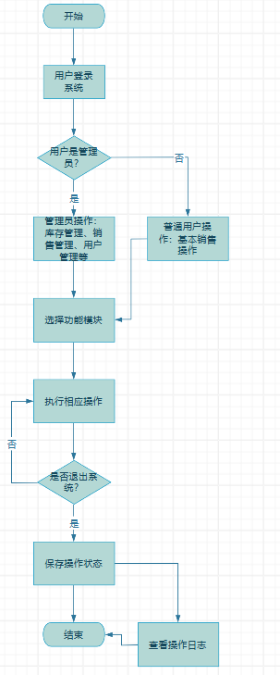
3.2 数据库设计
3.2.1 概念结构设计阶段
在概念结构设计阶段，主要考虑系统中的数据实体及它们之间的关系。对于医药销售管理系统，可能涉及的实体包括：
药品（药品编号、药品名称、规格、生产厂家等）
员工（员工编号、姓名、职位、联系方式等）
客户（客户编号、姓名、联系方式等）
供应商（供应商编号、名称、联系方式等）
入库记录（入库编号、药品、数量、入库日期等）
销售记录（销售编号、药品、数量、销售日期等）
财务统计（统计日期、销售总额、进货总额等）
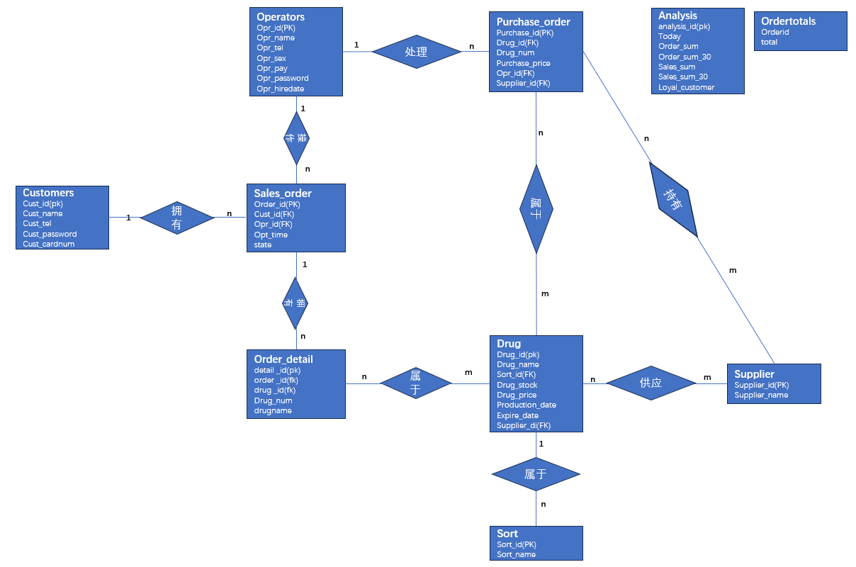

3.2.2 逻辑结构设计阶段
在逻辑结构设计阶段，需要进一步细化各个实体的属性，确定实体之间的联系，以及设计关系数据库表结构。
药品表（药品编号[PK]、药品名称、规格、厂家等）
员工表（员工编号[PK]、姓名、职位、联系方式等）
客户表（客户编号[PK]、姓名、联系方式等）
供应商表（供应商编号[PK]、名称、联系方式等）
入库记录表（入库编号[PK]、药品编号[FK]、数量、入库日期等）
销售记录表（销售编号[PK]、药品编号[FK]、数量、销售日期等）
财务统计表（统计日期[PK]、销售总额、进货总额等）
3.2.3 物理结构设计阶段
物理结构设计将根据具体的数据库管理系统（DBMS）选择合适的存储结构，以优化系统的性能和效率。

- Analysis Table
Column | Type | Constraints
analysis_id | bigint | PK, AUTO_INCREMENT
today | date | NOT NULL
order_sum | bigint | NOT NULL
order_sum_30 | bigint | NOT NULL
sales_sum | varchar(50) | NULL
sales_sum_30 | varchar(50) | NULL
loyal_customer | varchar(50) | NULL

2. Customers Table
Column | Type | Constraints
cust_id | bigint | PK, AUTO_INCREMENT
cust_name | varchar(50) | NOT NULL
cust_tel | varchar(50) | NULL
cust_password | varchar(50) | NULL
cust_cardnum | varchar(50) | NULL

3. Drug Table
Column | Type | Constraints
drug_id | bigint | PK
drug_name | varchar(100) | NOT NULL
sort_id | bigint | NOT NULL, FK
drug_stock | int | NULL
drug_price | varchar(50) | NULL
production_date | date | NULL
expire_date | date | NULL
supplier_id | bigint | NULL, FK

4. Operators Table
Column | Type | Constraints
opr_id | bigint | PK, AUTO_INCREMENT
opr_name | varchar(50) | NOT NULL
opr_tel | varchar(50) | NULL
opr_sex | varchar(50) | NULL
opr_pay | varchar(50) | NULL
opr_password | varchar(50) | NULL
opr_hiredate | date | NULL

5. Order Detail Table
Column | Type | Constraints
detail_id | bigint | PK, AUTO_INCREMENT
order_id | bigint | NOT NULL, FK
drug_id | bigint | NOT NULL, FK
drug_num | int | NULL
drug_name | varchar(100) | NULL

6. Order Totals Table
Column | Type | Constraints
orderId | mediumtext | NULL
total | decimal(8,2) | NULL

7. Purchase Order Table
Column | Type | Constraints
purchase_id | bigint | PK
drug_id | bigint | NOT NULL, FK
drug_num | int | NOT NULL
purchase_price | varchar(50) | NULL
opr_id | bigint | NOT NULL, FK
supplier_id | bigint | NOT NULL, FK

8. Sales Order Table
Column | Type | Constraints
order_id | bigint | PK, AUTO_INCREMENT
cust_id | bigint | NOT NULL, FK
opr_id | bigint | NOT NULL, FK
opt_time | datetime | NULL
state | varchar(50) | NULL

9. Sort Table
Column | Type | Constraints
sort_id | bigint | PK
sort_name | varchar(50) | NOT NULL

10. Supplier Table
Column | Type | Constraints
supplier_id | bigint | PK
supplier_name | varchar(100) | NOT NULL

四、数据库实施
创建一个名为 DrugstoreManagement 的数据库，其中包括多张表，比如 Medicine、Supplier、Customer、Employee、SalesOrder、PurchaseOrder 等。
/*
Navicat Premium Data Transfer
Source Server : localhost
Source Server Type : MySQL
Source Server Version : 80021
Source Host : localhost:3306
Source Schema : medicine_sale
Target Server Type : MySQL
Target Server Version : 80021
File Encoding : 65001
Date: 08/05/2021 22:36:19
*/
/*
SET NAMES utf8mb4;
SET FOREIGN_KEY_CHECKS = 0;
-- ----------------------------
-- Table structure for analysis
-- ----------------------------
DROP TABLE IF EXISTS `analysis`;
CREATE TABLE `analysis` (
`analysis_id` bigint(0) NOT NULL AUTO_INCREMENT,
`today` date NOT NULL,
`order_sum` bigint(0) NOT NULL,
`order_sum_30` bigint(0) NOT NULL,
`sales_sum` varchar(50) CHARACTER SET utf8mb4 COLLATE utf8mb4_0900_ai_ci NULL DEFAULT NULL,
`sales_sum_30` varchar(50) CHARACTER SET utf8mb4 COLLATE utf8mb4_0900_ai_ci NULL DEFAULT NULL,
`loyal_customer` varchar(50) CHARACTER SET utf8mb4 COLLATE utf8mb4_0900_ai_ci NULL DEFAULT NULL,
PRIMARY KEY (`analysis_id`) USING BTREE,
UNIQUE INDEX `analysis_id_today_unique`(`analysis_id`, `today`) USING BTREE
) ENGINE = InnoDB AUTO_INCREMENT = 1 CHARACTER SET = utf8mb4 COLLATE = utf8mb4_0900_ai_ci COMMENT = '统计数据' ROW_FORMAT = Dynamic;
-- ----------------------------
-- Table structure for customers
-- ----------------------------
DROP TABLE IF EXISTS `customers`;
CREATE TABLE `customers` (
`cust_id` bigint(0) NOT NULL AUTO_INCREMENT,
`cust_name` varchar(50) CHARACTER SET utf8mb4 COLLATE utf8mb4_0900_ai_ci NOT NULL,
`cust_tel` varchar(50) CHARACTER SET utf8mb4 COLLATE utf8mb4_0900_ai_ci NULL DEFAULT NULL,
`cust_password` varchar(50) CHARACTER SET utf8mb4 COLLATE utf8mb4_0900_ai_ci NULL DEFAULT NULL,
`cust_cardnum` varchar(50) CHARACTER SET utf8mb4 COLLATE utf8mb4_0900_ai_ci NULL DEFAULT NULL,
PRIMARY KEY (`cust_id`) USING BTREE
) ENGINE = InnoDB AUTO_INCREMENT = 31 CHARACTER SET = utf8mb4 COLLATE = utf8mb4_0900_ai_ci COMMENT = '顾客' ROW_FORMAT = Dynamic;
-- ----------------------------
-- Table structure for drug
-- ----------------------------
DROP TABLE IF EXISTS `drug`;
CREATE TABLE `drug` (
`drug_id` bigint(0) NOT NULL,
`drug_name` varchar(100) CHARACTER SET utf8mb4 COLLATE utf8mb4_0900_ai_ci NOT NULL,
`sort_id` bigint(0) NOT NULL,
`drug_stock` int(0) NULL DEFAULT NULL,
`drug_price` varchar(50) CHARACTER SET utf8mb4 COLLATE utf8mb4_0900_ai_ci NULL DEFAULT NULL,
`production_date` date NULL DEFAULT NULL,
`expire_date` date NULL DEFAULT NULL,
`supplier_id` bigint(0) NULL DEFAULT NULL,
PRIMARY KEY (`drug_id`) USING BTREE,
INDEX `fk_drug_sort`(`sort_id`) USING BTREE,
INDEX `fk_drug_supplier`(`supplier_id`) USING BTREE,
CONSTRAINT `fk_drug_sort` FOREIGN KEY (`sort_id`) REFERENCES `sort` (`sort_id`) ON DELETE RESTRICT ON UPDATE RESTRICT,
CONSTRAINT `fk_drug_supplier` FOREIGN KEY (`supplier_id`) REFERENCES `supplier` (`supplier_id`) ON DELETE RESTRICT ON UPDATE RESTRICT
) ENGINE = InnoDB CHARACTER SET = utf8mb4 COLLATE = utf8mb4_0900_ai_ci COMMENT = '药品' ROW_FORMAT = Dynamic;
-- ----------------------------
-- Table structure for operators
-- ----------------------------
DROP TABLE IF EXISTS `operators`;
CREATE TABLE `operators` (
`opr_id` bigint(0) NOT NULL AUTO_INCREMENT,
`opr_name` varchar(50) CHARACTER SET utf8mb4 COLLATE utf8mb4_0900_ai_ci NOT NULL,
`opr_tel` varchar(50) CHARACTER SET utf8mb4 COLLATE utf8mb4_0900_ai_ci NULL DEFAULT NULL,
`opr_sex` varchar(50) CHARACTER SET utf8mb4 COLLATE utf8mb4_0900_ai_ci NULL DEFAULT NULL,
`opr_pay` varchar(50) CHARACTER SET utf8mb4 COLLATE utf8mb4_0900_ai_ci NULL DEFAULT NULL,
`opr_password` varchar(50) CHARACTER SET utf8mb4 COLLATE utf8mb4_0900_ai_ci NULL DEFAULT NULL,
`opr_hiredate` date NULL DEFAULT NULL,
PRIMARY KEY (`opr_id`) USING BTREE
) ENGINE = InnoDB AUTO_INCREMENT = 11 CHARACTER SET = utf8mb4 COLLATE = utf8mb4_0900_ai_ci COMMENT = '操作员' ROW_FORMAT = Dynamic;
-- ----------------------------
-- Table structure for order_detail
-- ----------------------------
DROP TABLE IF EXISTS `order_detail`;
CREATE TABLE `order_detail` (
`detail_id` bigint(0) NOT NULL AUTO_INCREMENT,
`order_id` bigint(0) NOT NULL,
`drug_id` bigint(0) NOT NULL,
`drug_num` int(0) NULL DEFAULT NULL,
`drug_name` varchar(100) CHARACTER SET utf8mb4 COLLATE utf8mb4_0900_ai_ci NULL DEFAULT NULL,
PRIMARY KEY (`detail_id`) USING BTREE,
INDEX `fk_order_detail_drug`(`drug_id`) USING BTREE,
INDEX `fk_order_detail_orders`(`order_id`) USING BTREE,
CONSTRAINT `fk_order_detail_drug` FOREIGN KEY (`drug_id`) REFERENCES `drug` (`drug_id`) ON DELETE RESTRICT ON UPDATE RESTRICT,
CONSTRAINT `fk_order_detail_orders` FOREIGN KEY (`order_id`) REFERENCES `sales_order` (`order_id`) ON DELETE RESTRICT ON UPDATE RESTRICT
) ENGINE = InnoDB AUTO_INCREMENT = 86 CHARACTER SET = utf8mb4 COLLATE = utf8mb4_0900_ai_ci COMMENT = '订单细节' ROW_FORMAT = Dynamic;
-- ----------------------------
-- Table structure for ordertotals
-- ----------------------------
DROP TABLE IF EXISTS `ordertotals`;
CREATE TABLE `ordertotals` (
`orderId` mediumtext CHARACTER SET utf8mb4 COLLATE utf8mb4_0900_ai_ci NULL,
`total` decimal(8, 2) NULL DEFAULT NULL
) ENGINE = InnoDB CHARACTER SET = utf8mb4 COLLATE = utf8mb4_0900_ai_ci ROW_FORMAT = Dynamic;
-- ----------------------------
-- Table structure for purchase_order
-- ----------------------------
DROP TABLE IF EXISTS `purchase_order`;
CREATE TABLE `purchase_order` (
`purchase_id` bigint(0) NOT NULL,
`drug_id` bigint(0) NOT NULL,
`drug_num` int(0) NOT NULL,
`purchase_price` varchar(50) CHARACTER SET utf8mb4 COLLATE utf8mb4_0900_ai_ci NULL DEFAULT NULL,
`opr_id` bigint(0) NOT NULL,
`supplier_id` bigint(0) NOT NULL,
PRIMARY KEY (`purchase_id`) USING BTREE,
INDEX `fk_purchase_order_supplier`(`supplier_id`) USING BTREE,
INDEX `fk_purchase_order_operators`(`opr_id`) USING BTREE,
INDEX `fk_purchase_order_drug`(`drug_id`) USING BTREE,
CONSTRAINT `fk_purchase_order_drug` FOREIGN KEY (`drug_id`) REFERENCES `drug` (`drug_id`) ON DELETE RESTRICT ON UPDATE RESTRICT,
CONSTRAINT `fk_purchase_order_operators` FOREIGN KEY (`opr_id`) REFERENCES `operators` (`opr_id`) ON DELETE RESTRICT ON UPDATE RESTRICT,
CONSTRAINT `fk_purchase_order_supplier` FOREIGN KEY (`supplier_id`) REFERENCES `supplier` (`supplier_id`) ON DELETE RESTRICT ON UPDATE RESTRICT
) ENGINE = InnoDB CHARACTER SET = utf8mb4 COLLATE = utf8mb4_0900_ai_ci COMMENT = '进货订单' ROW_FORMAT = Dynamic;
-- ----------------------------
-- Table structure for sales_order
-- ----------------------------
DROP TABLE IF EXISTS `sales_order`;
CREATE TABLE `sales_order` (
`order_id` bigint(0) NOT NULL AUTO_INCREMENT,
`cust_id` bigint(0) NOT NULL,
`opr_id` bigint(0) NOT NULL,
`opt_time` datetime(0) NULL DEFAULT NULL,
`state` varchar(50) CHARACTER SET utf8mb4 COLLATE utf8mb4_0900_ai_ci NULL DEFAULT NULL,
PRIMARY KEY (`order_id`) USING BTREE,
INDEX `fk_sales_order_customers`(`cust_id`) USING BTREE,
INDEX `fk_sales_order_operators`(`opr_id`) USING BTREE,
CONSTRAINT `fk_sales_order_customers` FOREIGN KEY (`cust_id`) REFERENCES `customers` (`cust_id`) ON DELETE RESTRICT ON UPDATE RESTRICT,
CONSTRAINT `fk_sales_order_operators` FOREIGN KEY (`opr_id`) REFERENCES `operators` (`opr_id`) ON DELETE RESTRICT ON UPDATE RESTRICT
) ENGINE = InnoDB AUTO_INCREMENT = 55 CHARACTER SET = utf8mb4 COLLATE = utf8mb4_0900_ai_ci COMMENT = '销售订单' ROW_FORMAT = Dynamic;
-- ----------------------------
-- Table structure for sort
-- ----------------------------
DROP TABLE IF EXISTS `sort`;
CREATE TABLE `sort` (
`sort_id` bigint(0) NOT NULL,
`sort_name` varchar(50) CHARACTER SET utf8mb4 COLLATE utf8mb4_0900_ai_ci NOT NULL,
PRIMARY KEY (`sort_id`) USING BTREE
) ENGINE = InnoDB CHARACTER SET = utf8mb4 COLLATE = utf8mb4_0900_ai_ci COMMENT = '药品类' ROW_FORMAT = Dynamic;
-- ----------------------------
-- Table structure for supplier
-- ----------------------------
DROP TABLE IF EXISTS `supplier`;
CREATE TABLE `supplier` (
`supplier_id` bigint(0) NOT NULL,
`supplier_name` varchar(100) CHARACTER SET utf8mb4 COLLATE utf8mb4_0900_ai_ci NOT NULL,
PRIMARY KEY (`supplier_id`) USING BTREE
) ENGINE = InnoDB CHARACTER SET = utf8mb4 COLLATE = utf8mb4_0900_ai_ci COMMENT = '厂商' ROW_FORMAT = Dynamic;
-- ----------------------------
-- Procedure structure for ordertotal
-- ----------------------------
DROP PROCEDURE IF EXISTS `ordertotal`;
delimiter ;;
CREATE PROCEDURE `ordertotal`(IN orderId LONG,
OUT ototal DECIMAL(8,2))
COMMENT 'Obtain order total'
BEGIN
-- Declare variable for total
DECLARE total DECIMAL(8,2);

-- Get the order total
SELECT Sum(order_detail.drug_num*substring(drug_price,2))
FROM order_detail
left join drug d on d.drug_id = order_detail.drug_id
left join sales_order so on so.order_id = order_detail.order_id
WHERE so.order_id = orderId
INTO total;
SELECT total INTO ototal;
END
;;
delimiter ;
-- ----------------------------
-- Procedure structure for processorders
-- ----------------------------
DROP PROCEDURE IF EXISTS `processorders`;
delimiter ;;
CREATE PROCEDURE `processorders`(IN custId LONG)
BEGIN
-- Declare local variables
DECLARE done BOOLEAN DEFAULT 0;
DECLARE o INT;
DECLARE t DECIMAL(8,2);
-- Declare the cursor
DECLARE ordernumbers CURSOR
FOR
SELECT order_id FROM sales_order where cust_id=custId;
-- Declare continue handler,SQLSTATE '02000' 是一个“未找到”条件
DECLARE CONTINUE HANDLER FOR SQLSTATE '02000' SET done=1;
-- Create a table to store the results
CREATE TABLE IF NOT EXISTS ordertotals
(orderId Long, total DECIMAL(8,2));
delete from ordertotals;
-- Open the cursor
OPEN ordernumbers;
-- Loop through all rows
REPEAT
-- Get order number
FETCH ordernumbers INTO o;
-- Get the total for this order
CALL ordertotal(o, t);
-- Insert order and total into ordertotals
if o not in (select orderId from ordertotals) then
INSERT INTO ordertotals(orderId, total)
VALUES(o, t);
end if;
-- End of loop
UNTIL done END REPEAT;
-- Close the cursor
CLOSE ordernumbers;
END
;;
delimiter ;
-- ----------------------------
-- Procedure structure for random_detail_generate
-- ----------------------------
DROP PROCEDURE IF EXISTS `random_detail_generate`;
delimiter ;;
CREATE PROCEDURE `random_detail_generate`()
BEGIN
DECLARE num INT;
SET num = 1;
set @id = 1;
set @name = "";
WHILE num < 31 DO
select drug_id,drug_name into @id,@name from drug ORDER BY RAND() LIMIT 1;
insert into `order_detail` (detail_id, order_id, drug_id, drug_num, drug_name) values (0,floor(1+rand()*(50-1+1)),@id, floor(1+rand()*(5-1+1)),@name);
SET num = num + 1;
END WHILE;
END
;;
delimiter ;
-- ----------------------------
-- Procedure structure for test
-- ----------------------------
DROP PROCEDURE IF EXISTS `test`;
delimiter ;;
CREATE PROCEDURE `test`()
BEGIN
DECLARE num INT;
SET num = 1;
set @id = 1;
set @name = "";
WHILE num < 51 DO
select drug_id,drug_name into @id,@name from drug ORDER BY RAND() LIMIT 1;
insert into `order_detail` (detail_id, order_id, drug_id, drug_num, drug_name) values (num, num,@id, floor(1+rand()*(5-1+1)),@name);
SET num = num + 1;
END WHILE;
END
;;
delimiter ;
-- ----------------------------
-- Triggers structure for table order_detail
-- ----------------------------
DROP TRIGGER IF EXISTS `neworder`;
delimiter ;;
CREATE TRIGGER `neworder` AFTER INSERT ON `order_detail` FOR EACH ROW update drug set drug_stock=drug_stock-NEW.drug_num
where drug.drug_id=NEW.drug_id
;;
delimiter ;
SET FOREIGN_KEY_CHECKS = 1;
*/

五、系统的实现
系统架构设计：
- 前端：采用Vue.js作为主要开发框架，结合Vuex进行状态管理，Vue Router进行页面路由跳转，Element UI UI库提供丰富的组件，用于快速搭建界面。
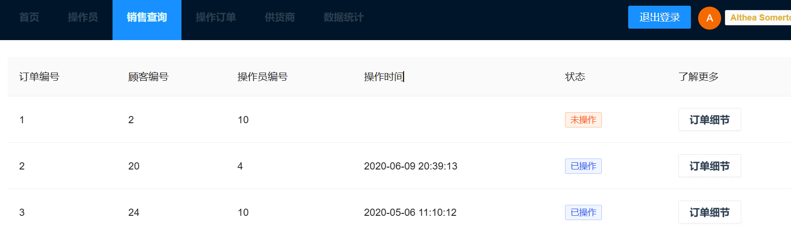
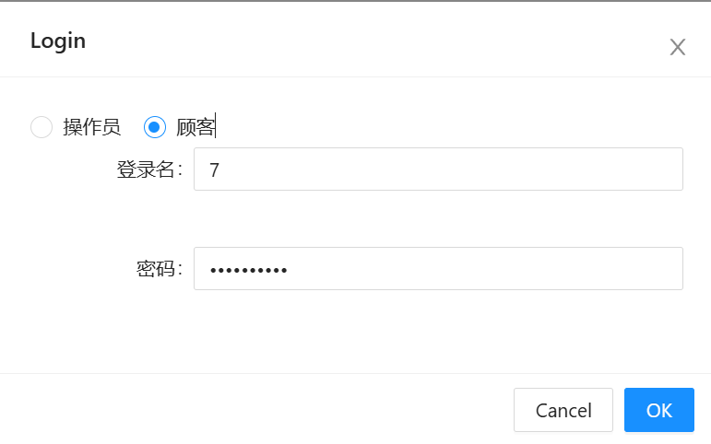
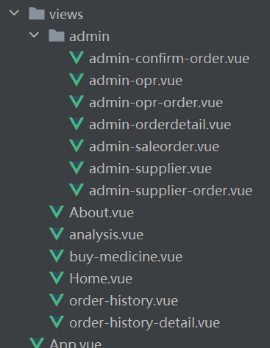
后端：使用Springboot作为基础框架，集成Spring Data JPA处理数据库操作，Spring Security提供权限控制，Swagger用于API文档的生成和测试。
3. 数据库：通常选用MySQL作为数据存储，利用JPA的ORM能
力简化SQL编写。

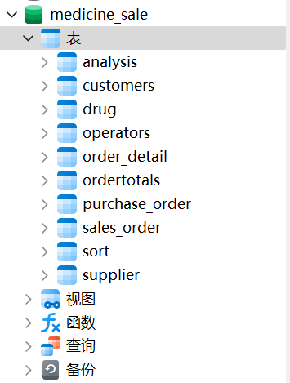
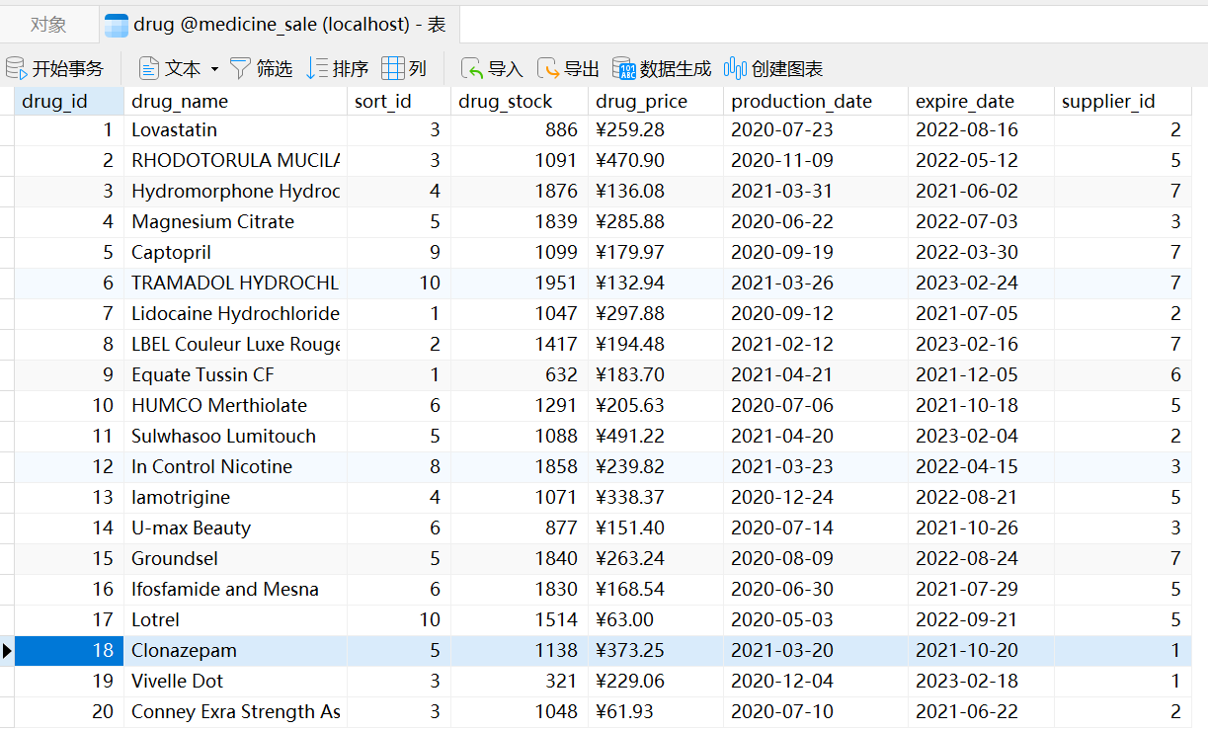
4. API接口：前后端通过RESTful API进行通信，遵循HTTP协议，利用JSON格式传输数据。

六.结论
6.1 总结
在完成本次课程设计过程中，遇到了一些问题，如数据库设计复杂度高、数据流图绘制困难以及数据库操作不熟练等情况。为解决这些问题，我们逐步构建数据库架构，确保表格设计和关联准确表达系统特点；理解了数据流图设计原则，清晰明了表达模块之间的数据流动和关系；学习数据库操作基础知识，掌握 SQL 查询语句和表格设计等技能。最终完成了本次课程设计
6.2 未来待完善
我们的项目还有许多需要完善的地方，比如在操作界面无法添加药品种类和人员信息，在后续开发中可以逐步完善这些功能

参考文献
[1]闪四清《数据库系统原理与应用教程》清华大学出版社，2003:6-10
[2]微软公司。《Microsoft SQL Server 2000》北京电子出版社,2002:8-10
[3]萨师煊王珊.《数据库系统理论》高等教育出版社,2000.2:6-10
[4]张艳《Vsual Basic程序设计教程》中国矿业大学出版社 10-13
[5]鲁荣江、王立丰《Visual Basic 项目案例导航》科学出版社 10-13

